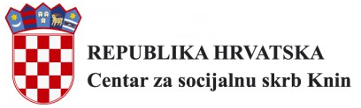

Zadovoljni
PAKET KUĆANSKIH I OSOBNIH HIGIJENSKIH POTREPŠTINA

Sadržaj publikacije/emitiranog materijala isključiva je odgovornost Udruge osoba s invaliditetom „Sveti Bartolomej“

